**Customer Support on Twitter**

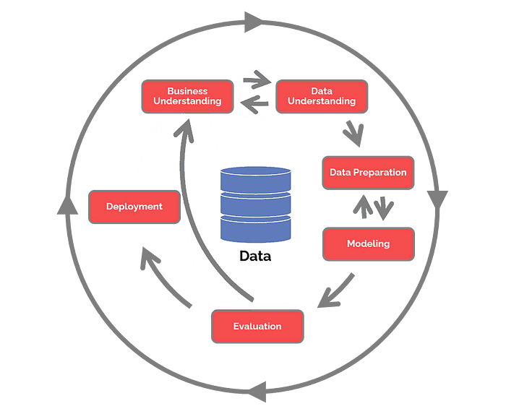El desarrollo de esta practica se ha realizado siguiendo la Metodologia de CRISP-DM, un proceso estándar para la minería de datos. CRISP-DM se compone de varias etapas: comprensión del problema, entendimiento y preparación de los datos, modelado, evaluación de resultados y despliegue en producción. La aplicación de este enfoque garantiza un manejo adecuado de los datos y un funcionamiento óptimo del modelo para el usuario. A continuación, se detalla la implementación de cada una de estas etapas.

**Entendimiento del problema**

Se plante como objetivo principal de esta practica es desarrollar un sistema que haga la clasificación de los tuits que se contactan al soporte para resolver algún problema específico, clasificando los sentimientos del texto en tres categorías (positivo, neutro, negativo). Con el fin de dar una mayor prioridad o implementar otra estrategia que pueda brindar la empresa a los usuarios que se encuentra en las categorías de neutro o negativo, esto con el mejorar la atención al cliente.

**Comprensión de los datos**

El proceso de comprensión de los datos se inicia con la recuperación de un dataset base de tuits, en la página web del kaggle. Estos datos se cargan en un, el cual consta de 3.003.125 registros y 7 atributos: tweet_id ,author_id, inbound, created_at, text, response_tweet_id, in_response_to_tweet_id.

**Preparación de los datos**

**Análisis de los datos**

Modelado